Возрастные особенности психического развития детей
3 – 4-х лет
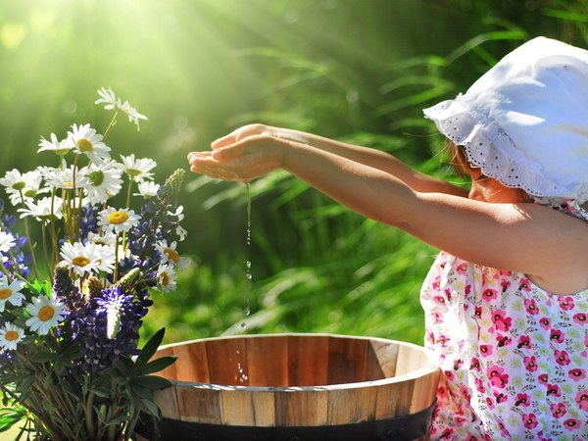

В возрасте 3 – 4 лет ребенок постепенно выходит за пределы семейного круга. Его общение становится внеситуативным. Взрослый начинает выступать для ребенка не только как член семьи, но и как носитель определенной общественной функции. Желание ребёнка выполнять такую же функцию приводит к противоречию с его реальными возможностями. Ребенок стремится к самостоятельности и в то же время не может справиться с задачей без помощи взрослого. Разрешением этого противоречия становится развитие игровой деятельности как ведущей в дошкольном возрасте.
По отношению к окружающим у ребенка формируется собственная внутренняя позиция, которая характеризуется осознанием своего поведения и интересом к миру взрослых.
Активность и неутомимость малышей в этом возрасте проявляются в постоянной готовности к деятельности. Ребенок уже умеет гордиться успехами своих действий, критически оценить результаты своего труда. Формируется способность к целеполаганию: он может более четко представить результат, сравнить с образцом, выделить отличия.
На основе наглядно-действенного к 4-м годам начинает формироваться наглядно-образное мышление. Другими словами, происходит постепенный отрыв действий ребенка от конкретного предмета, перенос ситуации в «как будто».
Как и в раннем возрасте, в 3-4 года преобладает воссоздающее воображение, т.е. ребенок способен воссоздать образы, почерпнутые из сказок и рассказов взрослого. Большое значение в развитии воображения играют опыт и знания ребенка, его кругозор.
Память дошкольника 3-4 лет непроизвольная, характеризуется образностью. Преобладает узнавание, а не запоминание. Хорошо запоминается только то, что было непосредственно связано с его деятельностью, было интересно и эмоционально окрашено. Тем не менее то, что запомнилось, сохраняется надолго.
Ребенок не способен длительное время удерживать свое внимание на каком-то одном предмете, он быстро переключается с одной деятельности на другую.
В эмоциональном плане сохраняются те же тенденции, что и на предыдущем этапе. Характерны резкие перепады настроения. Эмоциональное состояние продолжает зависеть от физического комфорта. На настроение начинают влиять взаимоотношения со сверстниками и взрослыми.
В 3-4 года дети начинают усваивать правила взаимоотношений в группе сверстников, а затем косвенно контролироваться взрослыми.
Начинает развиваться самооценка, при этом дети в значительной мере ориентируются на оценку воспитателя. Продолжает развиваться их половая идентификация, что проявляется в характере выбираемых игрушек и сюжетов.

